**Världspremiär för Subaru XV Concept i Shanghai**

**Subaru bjuder på en Världspremiär även i Shanghai. När Auto Shanghai 2011 slår upp sina portar för allmänheten 21 april kommer Subaru XV Concept att ha hedersplatsen i Subarus monter.**

Subaru XV Concept är en designstudie som avslöjar formerna på en helt ny crossover i C-segmentet. Subaru XV Concept visar vägen för vad som kan bli en ny trend i bilvärlden – en äkta crossover som även har en fot i suv-segmentet.

Subaru XV lovas bli lika hanterbar och körglad som en personbil, samtidigt som den blir lika praktisk och kompetent som en suv. Boxermotorn garanterar stabilitet och balans med sin låga tyngdpunkt och den symmetriska 4-hjulsdriften ger förutsägbara vägegenskaper och Subarus erkänt goda framkomlighet vid besvärliga förhållanden.

Subaru XV kommer inte att ersätta någon av Subarus nuvarande modeller. Nya XV innebär ökad bredd och ett välkommet tillskott i modellprogrammet

Subaru har också lagt upp en hemsida för konceptet. Sidan kommer att uppdateras kontinuerligt fram till mässan i Shanghai. Här kan du också se filmklipp från presskonferensen.

<http://www.subaru-global.com/xv_concept.html>

Helt nya Subaru XV är planerad att lanseras under våren 2012.

Subaru XV Concept täcks av i samband med presskonferensen i Subarus monter 19 april 11.00 (04.00 Sverige-tid).

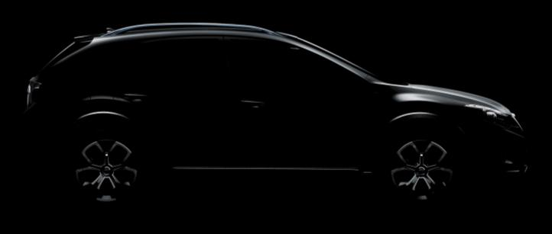

Mer information och högupplöst bild finns även på www.subaru.se